Petit épeautre façon risotto, jaune d'oeuf, truffe et crème de parmesan
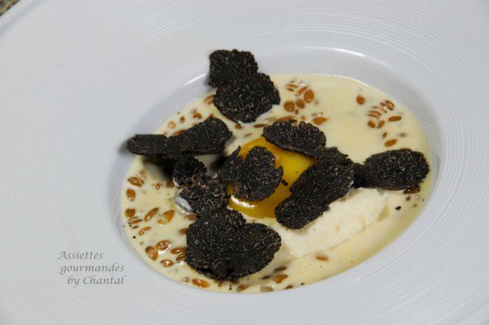
Ingrédients (pour 4 personnes):
4 jaunes d'oeuf très frais, 400 g de petit épeautre, 200 g de céleri, 2 échalotes, 15 cl de crème liquide
Crème de parmesan: 20 cl de crème liquide, 100 g de parmesan, truffe
Préparation:
La veille, placer les jaunes d'oeufs dans des empreintes Flexipan au congélateur.
Cuire le petit épeautre dans une casserole d'eau salée pendant 45 minutes. Egoutter.
Préparer la crème au parmesan: râper le parmesan et le faire fondre avec la crème, réserver au froid, la crème va épaissir.
Passer le morceau de céleri à la centrifugeuse pour récupérer le jus. Faire revenir les échalotes émincées dans un filet d'huile; ajouter la crème liquide, le petit épeautre et le jus de céleri. Poursuivre la cuisson quelques minutes. Terminer en ajoutant une cuillerée de crème de parmesan pour lier l'ensemble (en garder pour mettre de petites quenelles dans les assiettes).
Sortir les jaunes d'oeuf du congélateur environ 1 heure avant le repas.
Répartir le petit épeautre dans les assiettes, poser un jaune d'oeuf dessus. Ajouter une petite quenelle de crème de parmesan (passer les assiettes au four à 60 ° pour tiédir les jaunes).
Râper des lamelles de truffe et servir aussitôt!
www.assiettesgourmandes.fr

